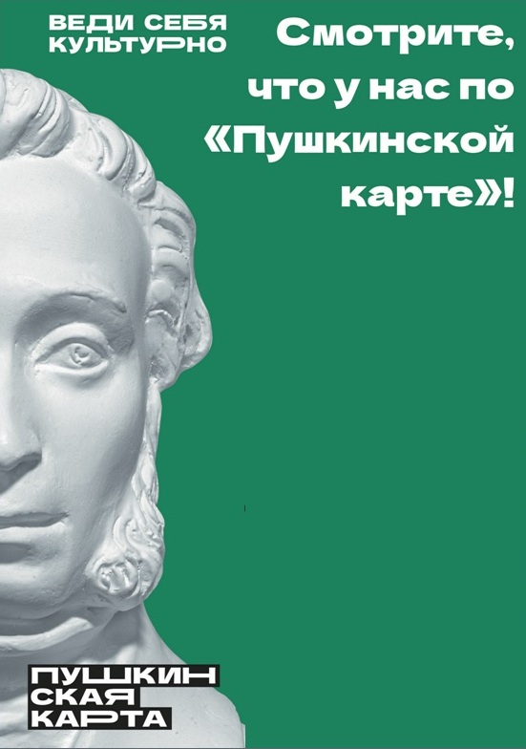

01 января в 13.00
Визиты «К вам стучится Новый год»
Кожай-Семеновская СБ

03 января в 11.00
Мастер-класс «Новогоднее настроение»
Центральная библиотека

19 января в 18.00
Театрализованная программа «Святочные вечера»
Ново-Карамалинская СБ
